˜˜Als Schlachtfeld bezeichnet man einen bestimmten Bereich in dem ein Kampf stattfindet oder stattgefunden hat. Eine Schlacht wiederum ist der oft brutale Akt der auf dem Schlachtfeld stattfindet.
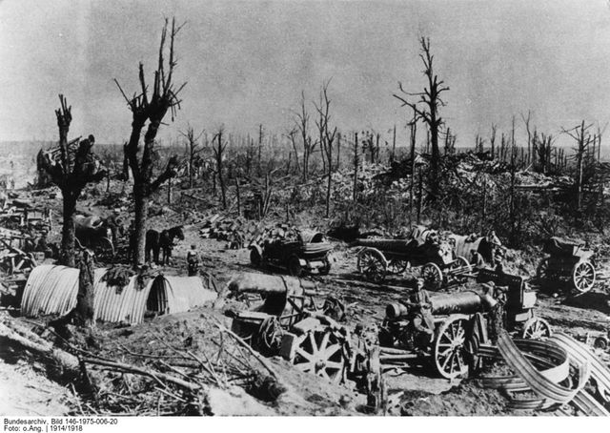
Schlachtfeld | Groß | Klein
 | Verdun | Monocay

